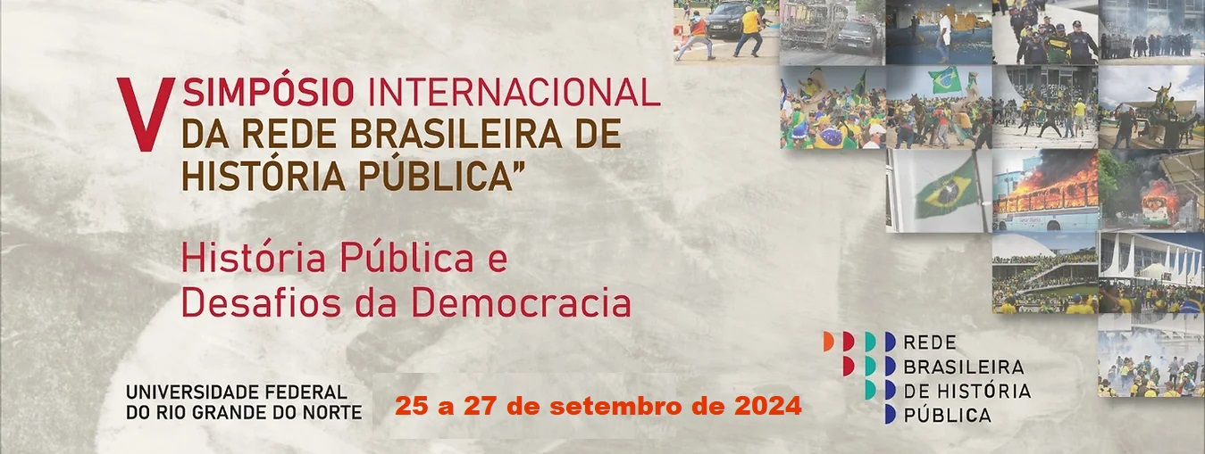

Normas para a submissao dos trabalhos completos

Caros(as) participantes, a seguir apresentamos algumas orientações para a publicação dos trabalhos completos nos Anais do V Simpósio Internacional da Rede Brasileira de História Pública.

- Os prazos

O prazo para a submissão do arquivo de texto completo para a publicação nos Anais do V Simpósio Internacional da Rede Brasileira de História Pública é de 07/10/24 a 15/11/2024.

- Os arquivos:

- Os arquivos deverão ser submetidos no site do evento https://doity.com.br/v-simposio-internacional-da-rede-brasileira-de-historia-publica, na aba “Submissão de Trabalhos Completos – Anais);
- Os textos devem respeitar o limite de 10 a 15 laudas, incluindo as referências bibliográficas;
- Os arquivos deverão ser enviados em formato Word (.doc ou .docx);

- A formatação e a ordem de disposição dos itens do texto:

3.1. Título do artigo: centralizado em fonte Times New Roman, tamanho 18, com letras maiusculas e em negrito;
3.2. Subtítulo (quando houver): segue o título, centralizado, em fonte Times New Roman, tamanho 18, com letras minúsculas, sem negrito;
3.3. Título e subtítulo em inglês: abaixo do subtítulo em língua portuguesa, centralizado em fonte Times New Roman tamanho 13, com letras minúsculas, sem negrito;
3.4. Nome do autor: alinhado à direita; em fonte Times New Roman, tamanho 13. As seguintes informações deverão aparecer em nota de rodapé: formação do autor; filiação institucional; grupo de pesquisa, caso o autor faça parte de algum; endereço eletrônico do Currículo Lattes; órgão patrocinador, em casos de pesquisas financiadas; endereço de e-mail do autor.
3.5. Resumo e palavras-chave (em português): alinhamento justificado em fonte Times New Roman, tamanho 13; espaço entre linhas simples;
3.6. Resumo e palavras-chave (em inglês): alinhamento justificado em fonte Times New Roman, tamanho 13; espaço entre linhas simples;
3.7. Os resumos deverão conter até 10 linhas e, no máximo, cinco palavras-chave, não excedendo a primeira página do arquivo;
3.8. Corpo do artigo;
3.9. Referências.

